Тәрбиеші: Мырзахметова Жансая
Тобы | Ересектер тобы
Білім беру саласы | Шығармашылық
Ұйымдастырылған оқу қызметі | Сурет салу
Тақырыбы | «Бәйтерек» монументі
ҰОҚ мақсаты | Тәрбиелілік: Өз отанына сүйспеншілігін білдіре алады, достарына көмектеседі.  Білімділік: Қылқаламмен түрлі түсті бояумен үлгіге қарап сурет сала алады.  Дамытушылық: Үлгі бойынша пішінін, пропорциясын ескере отырып дәстүрден тыс паралонмен, түтікшемен, шанышқымен бастыру арқылы сурет салады.
Күтілетін нәтиже | 1.Өз отанына деген сүйіспеншілігін білдірді, достарына көмектесті.  2. Үлгіге қарап жұмыс жасады.  3. Дәстүрден тыс паралонмен, түтікшемен, шанышқымен бастыру арқылы бәйтеректің бейнесін салды.
Ресурстар | «Ақылды қалпақ», топтасуға арналған таратпалар, АКТ, үлгі сурет, паралон, түрлі-түсті бояу, шанышқы, қалам, түтікше, микрафон, «Түрлі-түсті ағаштар».
Жоспарланған уақыт | Жоспарланған іс-әрекет | ресурстар
ҰОҚ жоспарын жүзеге асыру кезеңдері (уақыт)  Басы: 3-5 мин.  ашық сұрақтар  «Миға шабуыл» әдісі  Педагог жетекшілігімен жүргізілетін ойын:  «Қаланы ата» | - Үш тілде сәлемдесу.  2.«Ақылды қалпақ» тәсілі арқылы жаңа тақырыпты ашу мақсатында ашық, жабық сұрақтар қою.  1.Біз қай елдің азаматтарымыз?  2.Қай облыстың тұрғындарымыз?  3.Ауылымыздың аты қалай аталады?  4. Ұлтымыз кім?  5.Мемлекеттік тіліміз қандай?  6.Ұлттық валютамыз қалай аталады?  Педагог жетекшілігімен жүргізілетін ойын:  «Қаланы ата»  Мақсаты: сыни ойлау қабілеттері артады.  Шарты: тақтада берілген жекелеген суреттерді байланыстыра отырып, қала атын ойлап табады. |   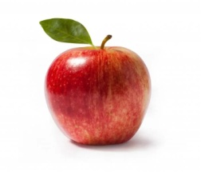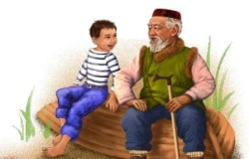  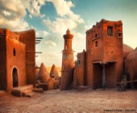    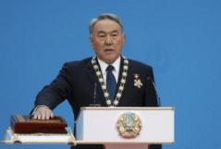
Негізгі бөлім  «Кинометафора» әдісі  Бала үні  Бақылау:жанама, тікелей.  Саралау: өнім арқылы саралау.  4К: командада жұмыс, сыни ойлау, креативтілік.  Педагог жетекшілігімен жүргізілетін ойын «Байтеректі саламыз»  «Ашық микрафон» әдісі  Бала үні  Бақылау: тікелей, жанама.  Саралау: өнім арқылы саралау  4К: командада жұмыс, сыни ойлау, креативтілік.  Құрылымдалған ойын: «Бәйтерек» | -Балалар мен сендерге Шиелі ауданының «Айналайын» балабақшасының балаларының сәлемдемесін ала келдім. Тыңдап көремізбе?  (экраннан балалар көрінеді)  -Сәлем достар! Сендерді келе жатқан тәуелсіздік мерекесімен шын жүректен құтықтаймыз! Осы мерекеге орай,біз достарымызбен «Бәйтерек» монументінің суретін салған болатынбыз. Енді Нұрсұлтан қаласындағы «Бәйтерек» монументінің суретін эстафета ретінде сендерге жолдаймыз. Эстафетаны ары қарай жалғастырады деген сенімдеміз.  Отанымның тірегі  Астанамның жүрегі  Мақтан етем өзіңді.  Бәйтерегім киелі»  -Балалар, эстафета деген не екенін білеміз бе?  -Эстафета дегеніміз достарымыздың бастаған бастамасын ары қарай жалғастыру болып табылады.  -Олай болса, жалғастырып «Бәйтерек» монументін салып басқада балабақшадағы достарымызға жолдайтын боламыз.  -Ендеше, мен сендерге «Бәйтерек монументін» дәстүрден тыс әдіс арқылы салу жолдарын көрсетейін. Ол үшін бізге қалам, түтікше, шанышқы, паралон және бояу қажет. Ең алдымен мына үзік сызықтарды қосып алайық. Бұдан біздің бәйтерегіміздің қаңқасы дайын болды. Енді бәйтеректің күмбезін паралонмен бастырып саламыз, шанышқымен бәйтеректің күмбезінің сыртын бейнелейміз. Түтікшемен бәйтерегіміздің сыртқы қоршауын саламыз. Енді жұмысымызды бастамас бұрын мына еліміздің басты қалаларының бейнесін қолдана отырып топтасайық.  Педагог жетекшілігімен жүргізілетін ойын «Байтеректі саламыз»  Ендеше жұмысымызды бастаймыз. (Балалар жұмыс жасайды)  Жұмысымызды аяқтасақ көрмеге ілейік. Енді  Ашық микрафон арқылы салған суретімізді таныстырайық.  (топ басшылары таныстырады)  - «Қызылорда» тобы  - «Нұрсұлтан» тобы  - «Алматы» тобы  -Жарайсыңдар, енді балалар бір-біріміздің жұмыстарымызды бағалайық. Олай болса өзара ақылдасып алайық.  Бағалау.  -Жарайсыңдар! Сендердің жұмыстарың маған да ұнады. Ендеше, өз-өзімізге үлкен отшашу жасайық.  Құрылымдалған ойын: «Бәйтерек»  Мақсаты: Балалардың қимыл қозғалысы артады. Бір-бірімен тату болуға үйренеді.  Шарты: Балалар жартылай шеңбер бойында тұрып бір-бірінің қолдарынан ұстап оралады. Оралған соң қолдарын жоғары көтеріп, бәйтеректің бейнесін жасайды. | 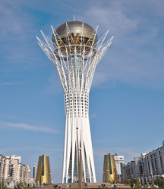    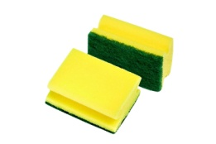  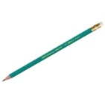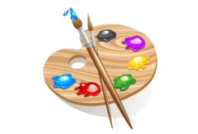  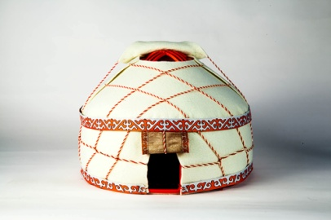  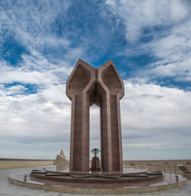  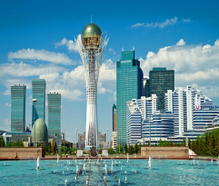  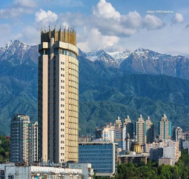  
Рефлексия:  Кері байланыс:  3 минут | (Бәрі бірге жаңақорған балабақшасына эстафетаны жалғастыру үшін жолдайды.)  -ОҚ сендерге ұнады ма?  -Қай тұсы көбірек ұнады?  -Олай болса, бүгінгі оқу қызметін «Түрлі түсті ағаштар» арқылы бағалаймыз. Бүгінгі ОҚ қызықты болса жасыл түсті ағашқа, ұнамаса қызыл түсті ағашқа, түсінбеген сұрақтар болса сары түсті ағашқа мына жапырақтарды жапсырамыз.  -Жарайсыңдар балалар, сау болыңдар | 